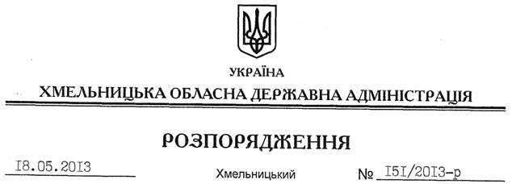

Про внесення змін до розпорядження голови обласної державної адміністрації від 15.03.2013 № 70/2013-р

На підставі статей 6, 45 Закону України “Про місцеві державні адміністрації”, пунктів 3.3, 3.7 регламенту Хмельницької обласної державної адміністрації, затвердженого розпорядженням голови обласної державної адміністрації від 23.11.2007 № 383/2007-р:
Внести зміни до плану роботи Хмельницької обласної державної адміністрації на ІІ квартал 2013 року, затвердженого розпорядженням голови обласної державної адміністрації від 15.03.2013 № 70/2013-р, виклавши п’ятий абзац розділу ІІ у новій редакції:
Про стан організації в області роботи з видачі документів дозвільного характеру за принципом “єдиного вікна” та створення центрів надання адміністративних послуг як інструменту реформування системи надання адміністративних послуг | З метою виконання законів України “Про дозвільну систему у сфері господарської діяльності”, “Про аміністративні послуги” | 28 травня | Прусецький А.В. – директор Департаменту економічного розвитку і торгівлі облдержадміністрації

Голова адміністрації В.Ядуха

